





MODUL AJAR
KURIKULUM MERDEKA
Nama Penyusun : _______________________________
NIP : _______________________________
Nama Sekolah : _______________________________
Mata pelajaran : _______________________________

Fase, Kelas / Semester : _______________________________
Tahun Ajaran : _______________________________

MODUL PEMBELAJARAN KURIKULUM MERDEKA
KELAS II (DUA) FASE A
A. INFORMASI UMUM
IDENTITAS SEKOLAH
Nama Penyusun
Nip
Nama Sekolah | SDN Websiteedukasi.com
Alokasi Waktu | .. JP =@35 menit
Mapel | Matematika
Jumlah Siswa
Fase | A
Materi Pokok | Penjumlahan dan Pengurangan
Capaian Pembelajaran | Pada akhir Fase A, peserta didik dapat menunjukkan pemahaman dan memiliki intuisi bilangan (number sense) pada bilangan cacah sampai 100, termasuk menyusun dan mengurai bilangan. Mereka dapat melakukan operasi penjumlahan dan pengurangan pada bilangan cacah sampai 20, dan dapat memahami pecahan setengah dan seperempat. Mereka dapat mengenali, meniru, dan melanjutkan pola. Mereka dapat membandingkan dan mengestimasi panjang, berat, dan durasi waktu. Mereka dapat mengenal berbagai bangun datar dan bangun ruang, serta dapat menyusun dan mengurai bangun datar, serta menentukan posisi benda terhadap benda lain. Mereka dapat mengurutkan, menyortir, mengelompokkan, membandingkan, dan menyajikan data menggunakan turus dan piktogram.
Profil Pelajar Pancasila yang Berkaitan | Profil Pelajar Pancasila - Bernalar Kritis - Mandiri - Beriman, Bertakwa kepada Tuhan yang Maha Esa, dan Berakhlak Mulia - Berkebinekaan Global - Gotong Royong – Kreatif.
8 Profil Lulusan | - Keimanan dan Ketakwaan terhadap tuhan YME  Individu yang memiliki keyakinan teguh akan keberadaan tuhan seta menghayati nilai-nilai spriritual dalam kehidupan sehari-hari  - Kewargaan  Individu yang memiliki rasa cinta tanah air, mentaati aturan dna norma social dalam kehidupan bermasyarakat, memiliki kepedulian, tanggungjawab social, serta berkomitmen untuk menyelesaikan masalah nyata yang terkait, keberlanjutan manusia dan lingkungan  - Penalaran Kritis  Individu yang mampu berpikir secara logis, analitis dan reflektif dalam memahami, mngevaluasi, serta memproses informasi untuk menyelesaikan masalah  - Kreativitas  Individu yang mampu berpikir secara inovatif, fleksibel, dan orisinal dalam mengolah ide atau informasi untuk menciptakan solusi yang unik dan bermanfaat  - Kolaborasi  Individu yang mampu bekerja sama secara efektif dengan orang lain secara gotong roying untuk mencapai tujuan Bersama melalui pembagian pesan dan tanggung jawab  - Kemandirian  Individu yang mampu bertanggung jawab atas proses dan hasil belajarnya sendiri dengan menunjukkan kemampuan untuk mengambil inisiatif, mngetasi hambatan, dan menyelesaikan tugas secara tepat bergantung pada orang lain  - Kesehatan  Individu yang memiliki fisik yang prima, bugar, sehat, dan mampu menjaga keseimbangan Kesehatan mental dan fisik untuk mewujudkan kesejahteraan lahir dan batin (well-being)  - Komunikasi  Individu yang memiliki kemampuan komunikasi untrapribadi untuk melakukan refleksi dan antarpribadi untuk menyampaikan ide, gagasan dan antarpribadi untuk menyampaikan ide gagasan, dan informasi baik lisan maupun tulisan serta berinteraksi secara efektif dalam berbagai situasi.
KOMPETENSI AWAL
Sarana Prasarana | - Ruang kelas / outdoor  - Alat dan Bahan : Komputer/Laptop, Internet  - Materi dan Sumber Ajar : Modul, Buku, Slide, Video, Gambar
Target Peserta Didik | Peserta didik kelas (FASE A yang menjadi target yaitu peserta didik reguler atau inklusif
Diferensiasi | Proses – Profil Belajar Siswa  Siswa mempelajari informasi berbentuk cetak atau digital sesuai Gaya Belajar mereka.
Model Pembelajaran | Discovery Learning
KEGIATAN INTI
Cakupan Elemen | Elemen Capaian  - Bilangan  - Aljabar  - Pengukuran  - Geometri  - Analisis Data dan Peluang
Kata Kunci | Penjumlahan dan Pengurangan
PEMAHAMAN MATERI
Materi yang dapat diamati dengan indera atau alat | - Meningkatkan pemahaman peserta didik tentang Penjumlahan dan Pengurangan dalam kehidupan sehari-hari
TUJUAN PEMBELAJARAN
Tujuan Pembelajaran | - Menggunakan berbagai strategi penjumlahan (menghitung maju, penjumlahan bersusun, dan pasangan bilangan (number bond)) untuk melakukan penjumlahan banyak benda kurang dari 20;  - Menggunakan berbagai strategi pengurangan (menghitung mundur, pengurangan bersusun, dan pasangan bilangan (number bond)) untuk melakukan pengurangan banyak benda kurang dari 20;  - Menyelesaikan masalah yang berkaitan dengan penjumlahan dan pengurangan dengan dua langkah penyelesaian.
Pertanyaan Pemantik | - Apakah kalian bisa Penjumlahan dan Pengurangan?
Ketersediaan Materi | - Pengayaan untuk siswa  - Alternatif penjelasan, metode pembelajaran, atau pemahaman materi oleh siswa
Assesmen | - Assesmen individu atau kelompok  - Tes tertulis/pengetahuan/wawancara/praktik
Unit kegiatan | - Individu / kelompok
Persiapan Pembelajaran | - Menyiapkan materi bahan ajar  - Meyiapkan lembar kerja siswa  - Menentukan metode pembelajaran
ALUR TUJUAN PEMBELAJARAN
PEMBELAJARAN @ 1 PERTEMUAN 35 MENIT)
PENDAHULUAN | A. Pendahuluan (15 Menit):  - Guru membuka pelajaran dengan salam dan mengecek kesiapan siswa.  - Apersepsi: Guru mengajukan pertanyaan terkait pengalaman siswa dalam menghitung benda sehari-hari.  - Guru menyampaikan tujuan pembelajaran.
Kegiatan Inti | B. Kegiatan Inti (90 Menit):  - Mindful Learning (Fokus dan Kesadaran Penuh):  - Guru menjelaskan konsep penjumlahan dan berbagai strateginya: menghitung maju, penjumlahan bersusun, dan pasangan bilangan (number bond).  - Siswa mengikuti contoh yang diberikan guru, menghitung maju menggunakan benda konkret.  - Joyful Learning (Pembelajaran Menyenangkan):  - Siswa melakukan permainan menghitung benda di sekitar kelas (misalnya: menghitung jumlah pensil di meja).  - Siswa bermain dalam kelompok kecil, berlomba-lomba melakukan penjumlahan menggunakan strategi pasangan bilangan.  - Meaningful Learning (Pembelajaran Bermakna):  - Guru memberikan latihan soal penjumlahan dengan benda kurang dari 20, siswa mengerjakan secara berkelompok menggunakan strategi yang dipilih.
Penutup | C. Penutup (15 Menit):  - Refleksi: Siswa diminta menyebutkan apa yang telah mereka pelajari.  - Guru memberikan apresiasi kepada kelompok yang paling cepat menyelesaikan latihan.  - Tugas rumah: Siswa diminta membuat 5 soal penjumlahan dan menyelesaikannya di rumah.
ALUR TUJUAN PEMBELAJARAN
PEMBELAJARAN @ 2 PERTEMUAN 35 MENIT)
PENDAHULUAN | A. Pendahuluan (15 Menit):  - Guru membuka pelajaran dengan salam dan mengajak siswa berdoa.  - Apersepsi: Mengingatkan siswa tentang strategi penjumlahan dan menghubungkannya dengan pengurangan.  - Guru menyampaikan tujuan pembelajaran.
Kegiatan Inti | B. Kegiatan Inti (90 Menit):  - Mindful Learning (Fokus dan Kesadaran Penuh):  - Guru menjelaskan konsep pengurangan dan berbagai strategi: menghitung mundur, pengurangan bersusun, dan pasangan bilangan (number bond).  - Siswa mengikuti contoh yang diberikan guru, menghitung mundur menggunakan alat peraga.  - Joyful Learning (Pembelajaran Menyenangkan):  - Siswa melakukan permainan menghitung mundur dengan objek yang berkurang (misalnya: jumlah mainan yang disimpan).  - Siswa bermain dalam kelompok kecil, berlomba-lomba menyelesaikan soal pengurangan menggunakan strategi yang dipilih.  - Meaningful Learning (Pembelajaran Bermakna):  - Guru memberikan latihan soal pengurangan benda kurang dari 20, siswa mengerjakan secara berkelompok menggunakan strategi yang dipilih.
Penutup | C. Penutup (15 Menit):  - Refleksi: Siswa diminta menyebutkan kembali strategi pengurangan yang mereka pelajari.  - Guru memberikan motivasi kepada siswa yang kesulitan dalam pengerjaan soal.  - Tugas rumah: Siswa membuat 5 soal pengurangan dan menyelesaikannya di rumah.
ALUR TUJUAN PEMBELAJARAN
PEMBELAJARAN @ 3 PERTEMUAN 35 MENIT)
PENDAHULUAN | A. Pendahuluan (15 Menit):  - Guru membuka pelajaran dengan salam dan mengajak siswa berdoa.  - Guru menyampaikan tujuan pembelajaran.
Kegiatan Inti | B. Kegiatan Inti (90 Menit):  - Mindful Learning (Fokus dan Kesadaran Penuh):  - Guru menjelaskan tentang cara menyelesaikan soal penjumlahan dan pengurangan dalam dua langkah penyelesaian.  - Siswa mengerjakan contoh soal yang diberikan guru.  - Joyful Learning (Pembelajaran Menyenangkan):  - Siswa bermain kuis cepat: guru memberikan soal cerita yang melibatkan dua langkah penyelesaian, siswa berlomba menyelesaikannya.  - Meaningful Learning (Pembelajaran Bermakna):  - Guru memberikan soal cerita yang memerlukan penjumlahan dan pengurangan dalam dua langkah, siswa menyelesaikan soal secara individu.
Penutup | C. Penutup (15 Menit):  - Refleksi: Siswa diminta menyebutkan kesulitan dan strategi yang digunakan.  - Guru memberikan apresiasi kepada siswa yang mampu menyelesaikan soal dengan baik.  - Tugas rumah: Siswa menyelesaikan 3 soal cerita dengan dua langkah penyelesaian.
ASESMEN
- Asesmen Sikap
Penilaian sikap ini dilakukan melalui pengamatan (observasi) Guru selama kegiatan pembelajaran Penilaian ini dilakukan agar Guru melihat sikap perilaku peserta didik dalam menjaga hidup bersama di masyarakat pada kehidupan sehari-hari (civic disposition), seperti sopan santun, percaya diri, dan bertoleransi. Bentuk pedoman penilaian yang dapat digunakan oleh Guru adalah sebagai berikut.
Kriteria | Sangat baik | Baik | Cukup | Perlu dikembangkan
Kriteria | 4 | 3 | 2 | 1
Sopan  santun | Peserta didik  berlaku sopan,  baik selama  proses pembe-  lajaran mau-  pun di luar  kelas. | Peserta didik  berlaku sopan  hanya selama  proses pembe-  lajaran | Peserta didik  hanya berlaku  sopan hanya  kepada Guru  atau peserta  didik yang  lain. | Peserta  didik belum  menampak-  kan perilaku  sopan
Percaya diri | Peserta didik  berani ber-  pendapat,  bertanya, atau  menjawab per-  tanyaan, serta  mengambil  keputusan | Peserta didik  berani ber-  pendapat,  bertanya, atau  menjawab  pertanyaan | Peserta didik  hanya berani  menjawab ha-  nya saat | Guru  bertanya  Peserta didik  kesulitan  dalam ber-  pendapat,  bertanya,  maupun  menjawab  pertanyaan
Toleransi | Peserta  didik dapat  menghargai  pendapat pe-  serta didik lain  dan menerima  kesepakatan  meskipun ber-  beda dengan  pendapatnya | Peserta  didik dapat  menghargai  pendapat pe-  serta didik lain  dan kurang  bisa menerima  kesepakatan | Peserta  didik dapat  menghargai  pendapat  peserta didik  lain dan tidak  bisa menerima  kesepakatan | Peserta didik  tidak dapat  menghargai  pendapat  peserta didik  lain dan tidak  bisa menerima  kesepakatan

- Asesmen Pengetahuan
Penilaian pengetahuan dilaksanakan melalui tes setelah kegiatan pembelajaran berlangsung. Penilaian pengetahuan diberikan dalam bentuk pilihan ganda, benar salah, maupun esai. Penilaian pengetahuan ini bertujuan agar Guru mampu melihat pengetahuan yang telah dikuasai peserta didik dalam kegiatan.

- Teknik Penilaian
- Penilaian Kompetensi Pengetahuan
- Tes Tertulis
- Pilihan ganda
- Uraian/esai
- Tes Lisan
- Tes lisan pemaparan materi dari pemahaman siswa.
Kriteria | Sangat baik | Baik | Cukup | Perlu dikembangkan
Kriteria | 4 | 3 | 2 | 1

- Assesmen Hasil Belajar
Penilaian ini dilakukan melalui pengamatan (observasi) Guru selama kegiatan
pembelajaran berlangsung. Penilaian ini bertujuan agar guru dapat melihat
kemampuan peserta didik dalam soft skill-nya. Adapun pedoman penilaian yang
dapat digunakan oleh Guru adalah sebagai berikut.

Kriteria | Sangat baik | Baik | Cukup | Perlu dikembangkan
Kriteria | 4 | 3 | 2 | 1

REMEDIAL DAN PENGAYAAN
- Remedial
- Remidial dapat diberikan kepada peserta didik yang belum mencapai Kriteria Ketuntasan Minimal maupun kepada peserta didik yang sudah melampui Kriteria Ketuntasan Minimal. Remidial terdiri atas dua bagian : remedial karena belum mencapai Kriteria Ketuntasan Minimal dan remedial karena belum mencapai Capaian Pembelajaran
- Guru memberi semangat kepada peserta didik yang belum mencapai Kriteria Ketuntasan Minimal. Guru akan memberikan tugas bagi peserta didik yang belum mencapai Kriteria Ketuntasan Minimal

- Pengayaan
- Pengayaan diberikan untuk menambah wawasan peserta didik mengenai materi pembelajaran yang dapat diberikan kepada peserta didik yang telah tuntas mencapai Kriteria Ketuntasan Minimal atau mencapai Capaian Pembelajaran.
- Pengayaan dapat ditagihkan atau tidak ditagihkan, sesuai kesepakatan dengan peserta didik.
- Direncanakan berdasarkan materi pembelajaran yang membutuhkan pengembangan lebih luas misalnya

REFLEKSI GURU DAN PESERTA DIDIK

1. Refleksi untuk Guru
- Ketercapaian Tujuan Pembelajaran:
  - Apakah siswa sudah mampu menggunakan berbagai strategi penjumlahan (menghitung maju, penjumlahan bersusun, dan pasangan bilangan) untuk melakukan penjumlahan benda kurang dari 20?
  - Apakah siswa sudah bisa menggunakan berbagai strategi pengurangan (menghitung mundur, pengurangan bersusun, dan pasangan bilangan) untuk mengurangkan benda kurang dari 20?
  - Apakah siswa dapat menyelesaikan masalah yang berkaitan dengan penjumlahan dan pengurangan dengan dua langkah penyelesaian?

- Metode Pembelajaran:
  - Apakah metode Deep Learning (mindful, joyful, meaningful) sudah efektif dalam membantu siswa memahami materi?
  - Apakah siswa terlihat antusias dan terlibat aktif selama kegiatan pembelajaran?
- Media dan Sumber Belajar:
  - Apakah media (alat peraga seperti kancing, manik-manik, atau kartu bilangan) sudah cukup membantu siswa memahami konsep penjumlahan dan pengurangan?
  - Apakah ada media lain yang dapat ditambahkan untuk meningkatkan pemahaman siswa, seperti alat visual atau video interaktif?
- Kendala yang Dihadapi:
  - Apakah ada siswa yang kesulitan dalam memahami atau menerapkan strategi penjumlahan dan pengurangan?
  - Apakah durasi waktu yang diberikan sudah cukup untuk mencapai tujuan pembelajaran?
- Tindak Lanjut:
  - Apakah perlu memberikan latihan tambahan atau pendampingan khusus kepada siswa yang masih kesulitan memahami konsep penjumlahan dan pengurangan?
  - Apakah perlu mengulang materi tertentu sebelum melanjutkan ke topik berikutnya?

2. Refleksi untuk Siswa
- Apa yang kamu pelajari hari ini?
  - Siswa diminta menyebutkan strategi penjumlahan dan pengurangan yang mereka pelajari, seperti menghitung maju, menghitung mundur, penjumlahan bersusun, atau pasangan bilangan.
- Bagian mana yang paling kamu sukai?
  - Siswa diminta mengidentifikasi kegiatan atau permainan mana yang paling menyenangkan, apakah menghitung kancing atau bermain dengan kartu bilangan.
- Apakah ada hal yang masih sulit untuk kamu pahami?
  - Siswa diminta menyampaikan kesulitan yang mereka alami dalam melakukan penjumlahan atau pengurangan, misalnya menggunakan strategi pasangan bilangan atau menghitung bersusun.
- Apa yang ingin kamu pelajari lebih lanjut?
  - Siswa dapat menyampaikan minat mereka untuk mempelajari lebih dalam tentang penjumlahan, pengurangan, atau mungkin tantangan lebih lanjut seperti angka yang lebih besar dari 20.

3. Refleksi untuk Perbaikan Pembelajaran
- Untuk Siswa yang Kesulitan:
  - Guru bisa mempertimbangkan untuk memberikan pendampingan khusus atau bekerja dalam kelompok kecil bagi siswa yang masih kesulitan memahami strategi penjumlahan dan pengurangan.
  - Menggunakan metode pengajaran yang lebih variatif, misalnya video pembelajaran atau permainan yang lebih interaktif.
- Untuk Meningkatkan Antusiasme:
  - Menambahkan lebih banyak aktivitas permainan yang menyenangkan, seperti lomba penjumlahan atau pengurangan dengan alat peraga yang menarik.
  - Memberikan reward (seperti stiker atau penghargaan kecil) kepada siswa yang aktif dan berani mencoba menyelesaikan soal.

- Untuk Penguatan Pemahaman:
  - Memberikan latihan tambahan di rumah yang melibatkan orang tua, misalnya menghitung benda-benda di sekitar rumah atau melakukan permainan matematika sederhana.
  - Mengadakan sesi tanya jawab singkat di awal pertemuan berikutnya untuk mengulang kembali materi yang telah dipelajari.

LAMPIRAN –LAMPIRAN
LAMPIRAN 1
LAMPIRAN LEMBAR KERJA PESERTA DIDIK
A. Petunjuk Pengerjaan:
- Bacalah setiap soal dengan baik.
- Gunakan strategi yang telah diajarkan untuk menyelesaikan soal.
- Kerjakan dengan rapi dan teliti.
- Diskusikan dengan teman jika diperlukan.
B. Soal:
- Hitunglah penjumlahan berikut menggunakan strategi menghitung maju: a. 7 + 5 = _____
b. 9 + 6 = _____
- Gunakan strategi pasangan bilangan (number bond) untuk menyelesaikan pengurangan berikut: a. 15 - 7 = _____
b. 18 - 9 = _____
- Selesaikan soal cerita berikut dengan dua langkah penyelesaian:
Andi memiliki 12 buah apel. Ia memberikan 5 apel kepada temannya dan kemudian membeli 4 apel lagi. Berapa banyak apel yang dimiliki Andi sekarang?

LEMBAR KERJA PESERTA DIDIK

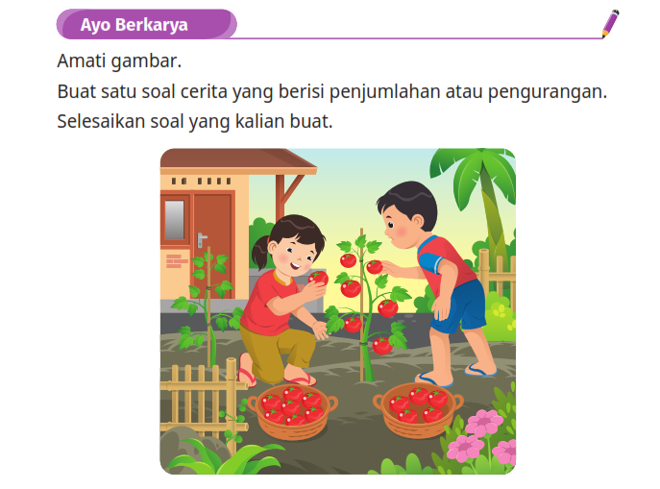

LEMBAR PENILAIAN PENGETAHUAN – TERTULIS
1. Hitunglah operasi penjumlahan berikut dengan menghitung
maju.
a. 12 + 3 = ....
b. 10 + 7 = ....
2. Hitunglah operasi pengurangan berikut dengan menghitung
mundur.
a. 19 – 3 = ....
b. 17 – 5 = ....
3. Hitunglah operasi penjumlahan dan pengurangan bersusun di
bawah ini.
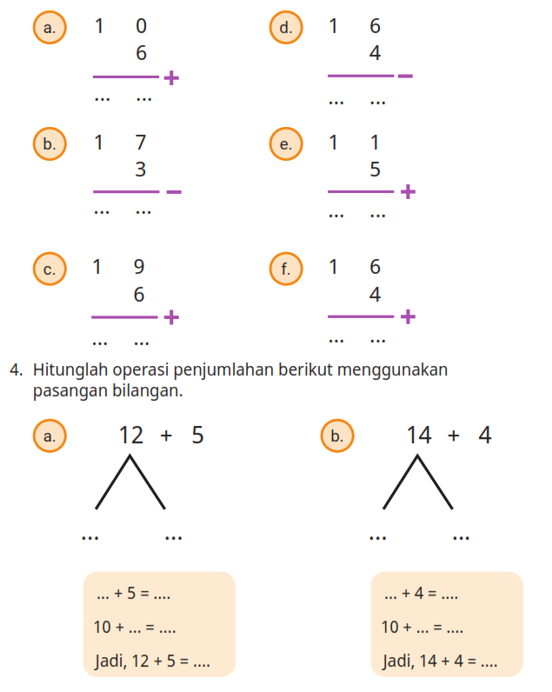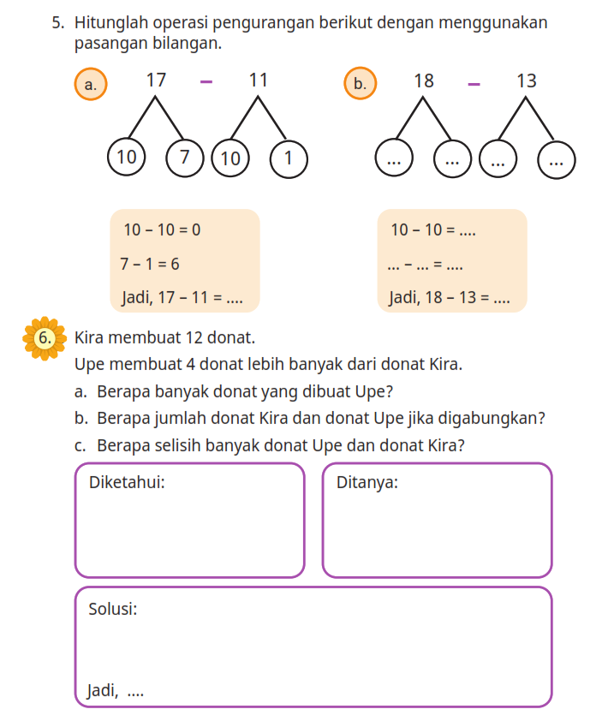
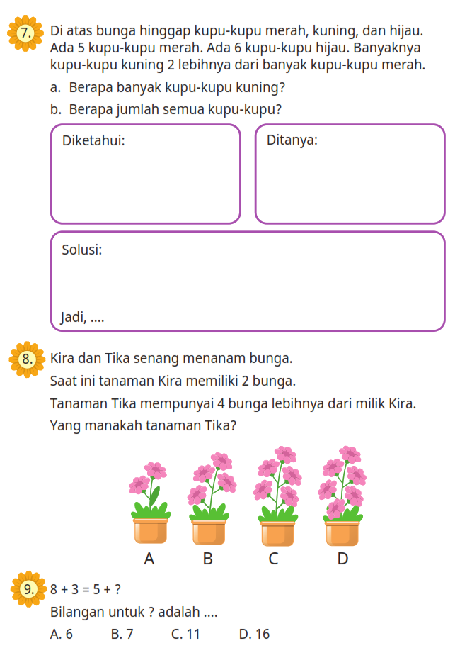
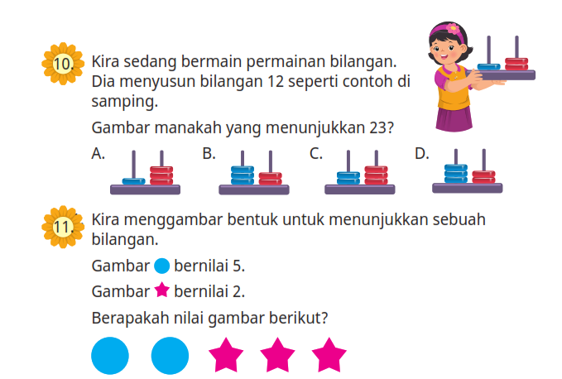

Kunci Jawaban Piliahan Ganda dan Pedoman Penskoran
Alternatif Jawaban | Penyelesaian | Skor
1
2
3
4
5
6
7
Jumlah

Nilai = Setiap Butir soal dijawab yang benar bernilai 1 poin

LAMPIRAN 2
BAHAN AJAR
Bahan Ajar :
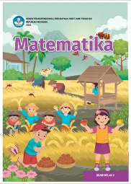

Lampiran 3
DAFTAR PUSTAKA
Wulan, Dara Retno, Rasfaniwanty. 2021. Buku Siswa Matematika II. Jakarta: Kementerian Pendidikan, Kebudayaan, Riset, dan Teknologi
Wulan, Dara Retno, Rasfaniwanty. 2021. Buku Panduan Guru Matematika II. Jakarta: Kementerian Pendidikan, Kebudayaan, Riset, dan Teknologi

Mengetahui,  Kepala Madrasah  ( ........................................... ) |  | ......................, ..............., 20 .....  Guru Mata Pelajaran  ( ........................................... )

